1.Пробанд нормального роста имеет сестру с ахондроплазией (наследственная карликовость). Мать пробанда нормальна, а отец ахондропласт. По линии отца пробанд имеет двух нормальных теток, одну тетку с ахондроплазией и одного дядю с ахондроплазией. Тетка, имеющая ахондроплазию, замужем за здоровым мужчиной. У них есть сын-карлик. Здоровая тетка от здорового мужа имеет двух мальчиков и двух девочек – все они здоровы. Дядя-карлик женат на здоровой женщине. У него две нормальные здоровые девочки и сын-карлик. Определите вероятность появления карликов в семье пробанда.
2.Пробанд имеет нормальные по окраске зубы. У его сестры зубы коричневые. У матери пробанда зубы коричневые, у отца – нормальной окраски. Семь сестер матери пробанда с коричневыми зубами, а четыре брата – с нормальными. Одна тетя пробанда по линии матери, имеющая коричневые зубы, замужем за мужчиной с нормальными зубами. У них трое детей: дочь и сын с коричневыми зубами и дочь с нормальными. Два дяди пробанда по линии матери женаты на женщинах без аномалии в окрасе зубов. У одного из них два сына и дочь, у другого – две дочери и сын. Все они с нормальными зубами. Коричневые зубы имел дедушка пробанда по линии матери, а у бабушки по линии матери были нормальные зубы. Два брата дедушки по линии матери с нормальной окраской зубов. Прабабушка (мать деда по линии матери) и прабабушка (мать этой прабабушки) имели коричневые зубы, а их мужья были с нормальной окраской зубов. Определите, какие дети могут быть у пробанда, если он вступит в брак с женщиной, гетерозиготной по этому признаку.
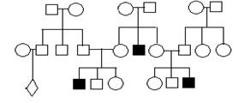
3.Для семьи с наследственным заболеванием составлена родословная. Как наследуется болезнь? Какие члены семьи гетерозиготны?

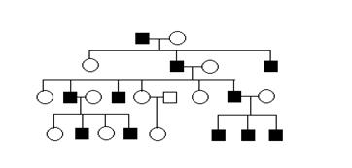
4.Дать анализ родословной. Каков генотип пробанда и его ближайших родственников?

